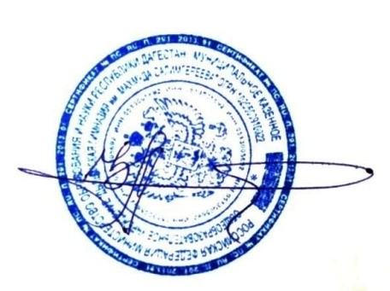
Утверждаю:
Директор МКОУ ДГ
З.С. Темирбулатова
_______________
«__»______2020г.
План
мероприятий по гражданско - патриотическому и
духовно - нравственномувоспитанию школьников

№  п/п | Наименование мероприятий | Класс | Сроки |  | Ответственный
1 | Праздник. День знаний. | 1-11 | сентябрь |  | Зам дир по ВР  ПО
2 | Уроки 2 сентября | 1-11 | сентябрь |  | Зам дир по ВР  Класруки
3 | Издание школьной газеты  «Драйв» |  | 1 раз в месяц |  | Педагоги -  организаторы, ПДО
4 | Освещение опыта работы гимназии по военно-патриотическому воспитанию в местных СМИи на сайте гимназии |  | постоянно |  | Зам дир по ВР  Гаджиев Д.М.
5 | Торжественная линейка ко Дню единства народов Дагестана | 1-11 | сентябрь |  | Зам дир по ВР  Класруки  ПО
6 | Праздник. День учителя | 1-11 | октябрь |  | Зам дир по ВР  Класруки
7 | Праздник. День матери | 1-11 | ноябрь |  | Зам дир по ВР  Класруки
8 | Конкурс творческих работ «История моей семьи в Великой Отечественной войне». Рукописная книга памяти. | 5-11 | Февраль  март |  | Зам дир по ВР Класруки
9 | Проведение месячника патриотического воспитания | по отдельному  плану | февраль |  | Зам дир по ВР
10 | Праздник бабушек и мам « С праздником 8 –е Марта» |  | март |  | Зам дир по ВР  ПО  Класруки
11 | Выставка книг о войне: «О героях былых времен…» |  | май |  | Библиотекарь  ПО
12 | Создание цикла передач по школьному радио, посвященных Дню Победы |  | май |  | ПО
13 | Участие в «Вахте Памяти» |  | май |  | Зам дир по ВР
Классные часы
1 | Кл.час «Конституция РФ: государственные символы»  Классный час: «Листая страницы истории», посвященный Дню народного единства и сохранению русской государственности (1612 г.) | 1,2,4  6, 9 | сентябрь |  | Класруки
2 | «Наш класс. Законы жизни».  «Человек – сам себе враг?»  «Мои духовные ценности».  «Внешний облик – внутренний мир»  «Карманные деньги» | 1  3  6  8  10 | октябрь |  | Класруки
3 | "Спасибо, Мама"  «День матери» - мероприятие  «Мы составляем портрет Мамы»  «Начало всему - Мама»  Конкурс рисунков «Пусть всегда будет Мама», посвященная Дню Матери | 1,2,3  4  5-6  9,10  1-11 | ноябрь |  | Класруки  Класруки  ПО
4 | «Люди, достойные подражания»  «По каким правилам мы живѐм?»  «Что такое духовное богатство человека» | 4  5  10 | декабрь |  | Класруки
5 | «Красота внешнего облика. Мои жесты»  Путешествие в страну "Чистых слов"  Классный час: «Блокадный Ленинград» | 2  4  9,11 | январь |  | Класруки
6 | Классный час: «Я – гражданин России!», посвященный Дню Конституции. | 2,5,7,  10 | февраль |  | Класруки
7 | «Я и мой класс»  «Я имею право на…‖»  «Конституция – закон жизни»  «Любовь - это согласие ума, души и тела» | 4  6  8  10 | март | Класруки
8 | Классный час: «Великие люди Дагестана» | 1,4,7,9 | апрель | Класруки
9 | Конкурс рисунков: «Я только слышал о войне»  Классные часы, посвященные Дню Победы  Акция «Георгиевская ленточка»  Концерт ко дню 9 Мая. Празднование Дня Победы. | 1-4  1-11  5-11  1-11 | май | Класруки  ПО

